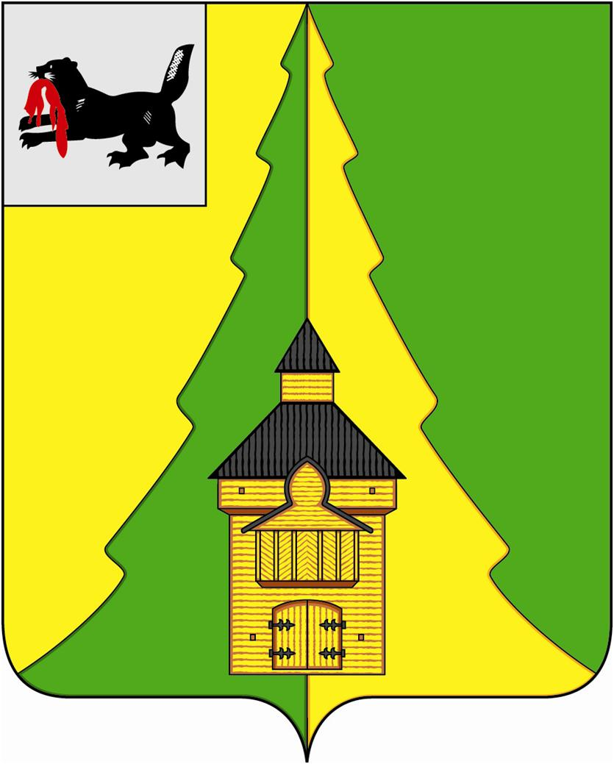
Российская Федерация
Иркутская область
Нижнеилимский муниципальный район
АДМИНИСТРАЦИЯ

ПОСТАНОВЛЕНИЕ

От «23» ноября 2016 г. № 964
г. Железногорск-Илимский

«О внесении изменений в постановление
администрации Нижнеилимского муниципального района от 21.11.2013 года № 1921 «Об определении персонального состава административных комиссий, образованных в муниципальном образовании «Нижнеилимский район»

Руководствуясь п. 1 ст. 2, ст. 3 Закона Иркутской области от 08.05.2009 года № 20-оз «О наделении органов местного самоуправления областными государственными полномочиями по определению персонального состава и обеспечению деятельности административных комиссий», ст. 5 Закона Иркутской области от 29.12.2008 года № 145-оз «Об административных комиссиях в Иркутской области», ст. 47 Устава муниципального образования «Нижнеилимский район», администрация Нижнеилимского муниципального района
ПОСТАНОВЛЯЕТ:

- Внести изменения в постановление администрации Нижнеилимского муниципального района от 21.11.2013 года № 1921 «Об определении персонального состава административных комиссий, образованных в муниципальном образовании «Нижнеилимский район» и читать Приложение № 2 «Персональный состав административной комиссии, осуществляющей деятельность на территории Видимского муниципального образования» к указанному постановлению в новой редакции:

«Персональный состав
административной комиссии, осуществляющей деятельность на территории Видимского муниципального образования

- Вассерман Людмила Иннокентьевна
- Волчкова Валентина Михайловна
- Воробьева Татьяна Яковлевна
- Гриднев Андрей Иванович
- Игнатова Марина Николаевна
- Лапковская Оксана Николаевна».
- Матвеева Светлана Владимировна
- Попович Наталья Николаевна
- Старостин Юрий Валерьевич
- Черемных Наталья Сергеевна
- Щеколдина Людмила Вячиславна».

- Настоящее постановление подлежит опубликованию в периодическом издании «Вестник Думы и администрации Нижнеилимского муниципального района» и на официальном сайте муниципального образования «Нижнеилимский район».
- Контроль за исполнением данного постановления оставляю за собой.

Мэр района М.С. Романов

Рассылка: в дело – 2, административная комиссия, Видимское городское поселение
31818 О.Н. Данилова

